PHÒNG GD & ĐT QUẬN LONG BIÊN  TRƯỜNG TIỂU HỌC GIA THƯỢNG  Họ và tên HS: ……………………………  Lớp: 2A…. |  |  | Thứ …. ngày ….. tháng năm 2023  BÀI KIỂM TRA CUỐI HỌC KÌ II  Năm học 2022 - 2023  Môn Tiếng Việt - Lớp 2  ( Bài kiểm tra đọc )
Điểm đọc |  | Nhận xét của giáo viên  ………………………..………….………………..…………  ………………………..………….………………..…………
Đọc tiếng: …
Đọc thầm:…
A. PHẦN KIỂM TRA ĐỌC: (10 ĐIỂM):
I. Đọc thành tiếng (4 điểm):
II. Đọc hiểu (6 điểm):

Mèo Vàng
Mỗi lần Thùy đi học về, Mèo Vàng đều sán đến quấn quýt bên chân em. Nó rối rít gọi “meo…meo…” cho tới lúc Thùy cất xong cặp sách, bế Mèo Vàng lên mới thôi. Lúc ấy sao mà Mèo Vàng đáng yêu thế! Mèo lim dim mắt, rên “grừ..grừ” khe khẽ trong cổ ra chiều nũng nịu. Thùy vừa vuốt nhẹ bàn tay vào đầu Mèo Vàng vừa kể cho nó nghe những chuyện xảy ra ở lớp:
- Mèo Vàng có biết không? Chị học thuộc bài, cô cho chị điểm 10 đấy.
- Cái Mai hôm nay nói chuyện trong lớp, bị cô phạt. Mèo có thương Mai không?
“Meo..meo…grừ…grừ…”. Mỗi khi nghe hết một chuyện, Mèo Vàng lại thích thú kêu lên nho nhỏ như thể nói với Thùy: “Thế ư? Thế ư? ”
(Hải Hồ)
Bài 1: Dựa vào nội dung bài đọc, em hãy trả lời các câu hỏi sau:
1. Mỗi lần Thùy đi học về, Mèo Vàng đều làm gì? (MĐ1) (0,5 điểm)
A. Quấn quýt bên chân Thùy, rối rít gọi “ meo…meo…”
B. Quấn quýt bên chân Thùy, rối rít đòi Thùy bế vào lòng
C. Quấn quýt bên chân Thùy, đòi Thùy cất xong cặp sách
2. Thùy kể cho Mèo Vàng nghe những chuyện xảy ra ở đâu? (MĐ1) (0,5 điểm)
A. Trên đường đi
B. Sân trường
C. Ở lớp học
3. Chuyện Thùy kể cho Mèo Vàng nghe về điều gì? Hãy tích vào những ô trống trước câu trả lời đúng. (MĐ1) (0,5 điểm)
Chuyện các bạn nói trong lớp

b – Chuyện cô giáo ở lớp

Chuyện Thùy được điểm 10 và chuyện buồn của bạn Mai
4. Dòng nào dưới đây nêu đúng ý chính của bài văn? (MĐ3) (0,5 điểm)
A. Thùy thích vuốt ve Mèo Vàng sau mỗi buổi đi học về nhà.
B. Thùy yêu quý Mèo Vàng, coi nó như người thân trong nhà.
C. Thùy thích kể những chuyện xảy ra ở lớp cho Mèo Vàng nghe.
5. Hãy đặt câu nêu hoạt động để nói về chú Mèo Vàng trong câu chuyện. (MĐ3) (1 điểm)
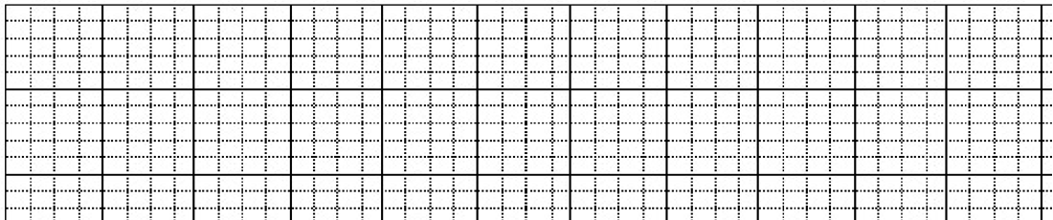

6. Nối từ ngữ ở cột A với từ ngữ ở cột B để tạo câu nêu đặc điểm phù hợp: (MĐ1) (1 điểm)

A |  | B
Bộ lông mèo Vàng |  | mịn mượt.
Đôi mắt của chú chó |  | nhọn hoắt.
Chiếc sừng trâu |  | sáng long lanh.
Bé Thùy |  | có mái tóc đen nháy.

7: Điền dấu chấm hoặc dấu phẩy vào chỗ thích hợp trong 2 câu văn sau: (MĐ2) (1 điểm)

Trong hốc cây có một chú sóc Sóc có bộ lông màu xám nhưng dưới bụng lại đỏ hung chóp đuôi cũng đỏ Đuôi sóc xù như cái chổi và hai mắt tinh anh. Sóc không đứng yên lúc nào thoắt trèo thoắt nhảy.

8. Điền r, d hoặc gi vào chỗ chấm thích hợp để giúp những chú ong mang mật về tổ. (MĐ1) (1 điểm)
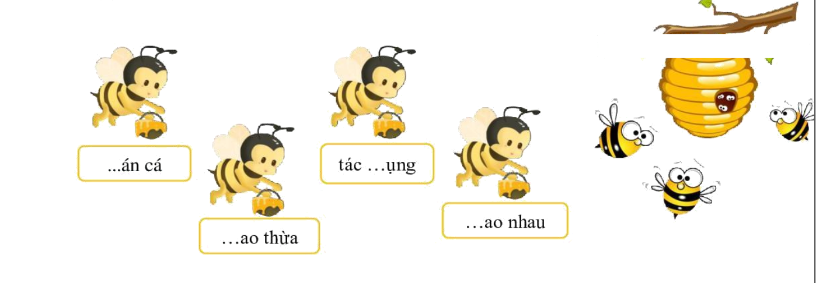

PHÒNG GD&ĐT QUẬN LONG BIÊN
TRƯỜNG TIỂU HỌC GIA THƯỢNG

ĐỀ KIỂM TRA CUỐI HỌC KÌ II
NĂM HỌC 2022-2023
MÔN TIẾNG VIỆT - LỚP 2
( Đề kiểm tra viết - Thời gian làm bài: 40 phút )
1. Chính tả (Nghe viết) (4 điểm ) - 15 phút
Những chiến sĩ áo trắng
Ngày trở về với những “chiến sĩ áo trắng” chưa thể biết trước, khi khối lượng công việc còn bộn bề. Nhưng họ vẫn đang nỗ lực từng ngày với công việc có tính chất phức tạp cao và hơn hết là vì những người dân thân yêu đang cần mình.
2. Luyện viết đoạn (6 điểm)
Em hãy một đoạn văn tả về một con vật mà em yêu thích.
Gợi ý:
a) Em muốn kể về con vật nào?
b) Em được quan sát / thấy con vật đó ở đâu? Khi nào?
c) Con vật đó có đặc điểm gì? (hình dáng, màu sắc, bộ phân trên cơ thể,…)
d) Kể lại những hoạt động của con vật đó.
e) Nêu nhận xét của em về con vật đó.

PHÒNG GD&ĐT QUẬN LONG BIÊN
TRƯỜNG TIỂU HỌC GIA THƯỢNG
HƯỚNG DẪN CHẤM BÀI KT CUỐI HỌC KÌ II
Năm học 2022-2023
Môn: TIẾNG VIỆT - LỚP 2
I. PHẦN KIỂM TRA ĐỌC: 10 điểm
1. Đọc thành tiếng (4 điểm)
- Đọc thông thạo bài tập đọc đó học (phát âm từ, tốc độ đọc tối thiểu 50 tiếng/ phút, biết ngừng nghỉ sau các dấu câu, giữa các cụm từ): 3 điểm
- Tùy mức độ đọc (do phát âm sai, tốc độ đọc chậm, không ngừng nghỉ sau các dấu câu, giữa các cụm từ...), giáo viên đánh giá điểm ở mức 2,5 ; 2 ; 1,5...
- Học sinh trả lời được câu hỏi về nội dung bài đọc: 1 điểm
2. Đọc - Hiểu (6 điểm)
Câu | 1 | 2 | 4
Đáp án | A | C | B
Điểm | 0.5 | 0.5 | 0.5
Câu 3: Mỗi câu đúng được 0,25 điểm
Chuyện các bạn nói trong lớp

b – Chuyện cô giáo ở lớp
v
v
Chuyện Thùy được điểm 10 và chuyện buồn của bạn Mai
Câu 5 : (1đ) VD: Mèo Vàng rối rít gọi Meo meo.

Câu 6: Mỗi ý đúng được 0.25 điểm
A |  | B
Bộ lông mèo Vàng |  | mịn mượt.
Đôi mắt của chú chó |  | nhọn hoắt.
Chiếc sừng trâu |  | sáng long lanh.
Bé Thùy |  | có mái tóc đen nháy.

Câu 7: (1đ)
Trong hốc cây có một chú sóc . Sóc có bộ lông màu xám nhưng dưới bụng lại đỏ hung , chóp đuôi cũng đỏ . Đuôi sóc xù như cái chổi và hai mắt tinh anh. Sóc không đứng yên lúc nào thoắt trèo , thoắt nhảy.
(Mỗi dấu điền đúng được 0,25 điểm)
Câu 8: rán cá, giao thừa, tác dụng, giao nhau
(Mỗi ý đúng được 0,25 điểm )
II. PHẦN KIỂM TRA VIẾT: 10 điểm
1. Chính tả (4 điểm)
- Hướng dẫn chấm điểm chi tiết:
- Tốc độ đạt yêu cầu: 1điểm
- Chữ viết rõ ràng, viết đúng chữ, cỡ chữ: 1 điểm
- Viết đúng chính tả (không mắc quá 5 lỗi): 1điểm
- Trình bày đúng quy định,viết sạch, đẹp : 1 điểm
2. Luyện viết đoạn (6 điểm)
Hướng dẫn chấm điểm chi tiết (xác định các mức độ cần đạt theo từng mức điểm tùy theo đề bài cụ thể):
+ Nội dung (ý): 3 điểm
HS viết được đoạn văn gồm các ý theo đúng yêu cầu nêu trong đề bài.
+ Kĩ năng : 3 điểm
Điểm tối đa cho kĩ năng viết chữ, viết đúng chính tả : 1 điểm
Điểm tối đa cho kĩ năng dùng từ, đặt câu : 1 điểm
Điểm tối đa cho phần sáng tạo : 1 điểm

